污水处理站改扩建设项目施工公告
“石棉县人民医院住院楼建设项目污水处理站改扩建项目”拟定于2018年11月23日起进场施工，施工时间为3个月，现将有关注意事项公告如下：
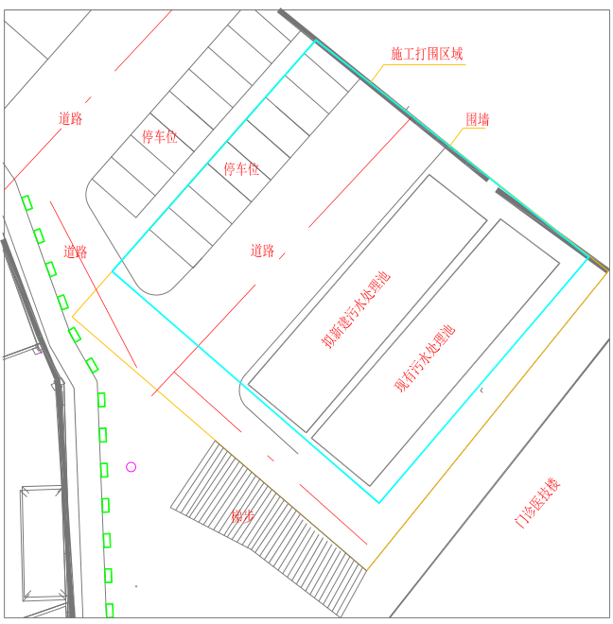
一、打围施工区域（见下图蓝色线范围）

二、注意事项：
1、因打围施工后院内停车位减少，在施工期间职工车辆非急需请勿停放医院；
2、因施工区域为深基坑，无关人员请勿靠近施工区域；
3、来院车辆请统一听从医院安保人员统一指挥；
4、泸定、甘洛车辆停放1、2号宿舍地块；
4、请后勤公司做好车辆调度、疏导工作。

石棉县人民医院
2018年11月22日

